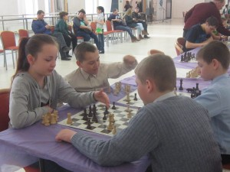Мы за здоровый образ жизни!
Великая ценность каждого человека – ЗДОРОВЬЕ. Вырастить ребенка сильным, крепким, здоровым – это желание родителей и одна из ведущих задач, стоящих перед школой. Именно поэтому на протяжении всей первой четверти в нашей школе были проведены различные соревнования: по шахматам, теннису и т.д.

Наши ученики принимают активное участие и в районных соревнованиях и привозят призовые места. Они – гордость нашей школы.
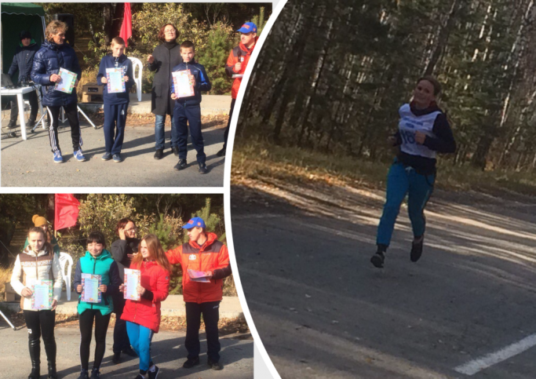
Также хочется отметить и тех ребят, которые сдают нормы ГТО и зарабатывают золотые значки. Такие ребята – пример для остальных учеников.

Человек на свет родился,
Встал на ножки и пошел.
С ветром, солнцем подружился,
Чтоб дышалось хорошо.
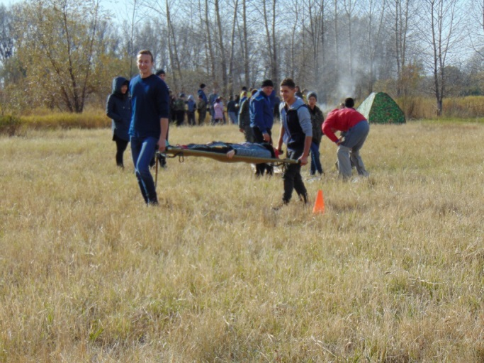Приучал себя к порядку:
Рано утром он вставал.
Бодро делал он зарядку,
Душ холодный принимал.
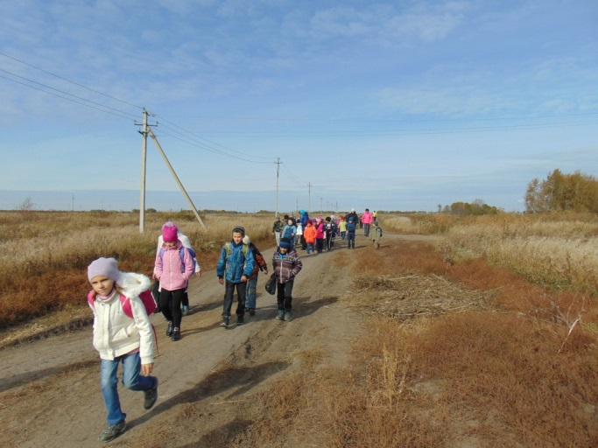Человечек за обедом
Черный хлеб и кашу ел.
Вовсе не был привередой,
Не худел и не толстел.
Спать ложился в девять тридцать,
Очень быстро засыпал.
С интересом шел учиться
И пятерки получал.
Каждый день он бегал, прыгал,
Много плавал, в мяч играл.
Набирал для жизни силы,
И не ныл, и не хворал.

